PRACTICO DE LABORATORIO DEL TALLER DE INFORMATICA 
TITULO: INTERNET
ALUMNA:ALMA GOMEZ
PROFE:ANDREA GOMEZ
CURSO:1 A
AÑO:2024
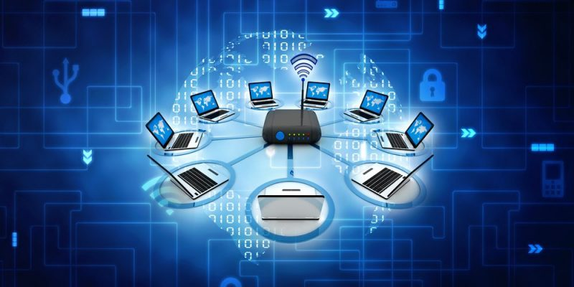
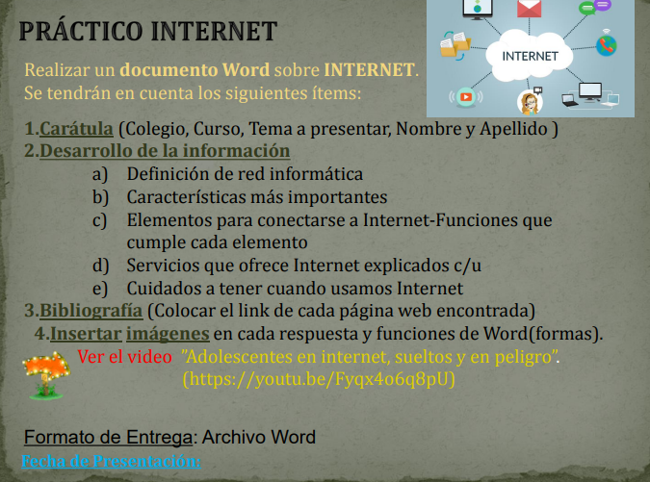

RESPUESTAS:
- https://alphaenginyeria.com/red-informatica

¿Qué es una red informática?
Una red informática es un conjunto de equipos o dispositivos interconectados que comparten recursos e intercambian información. Dentro de una red informática, encontramos los roles del emisor y del receptor a través de los cuales fluye la información. Estos roles se van intercambiando a menudo, produciéndose así un flujo de la información de manera bidireccional.
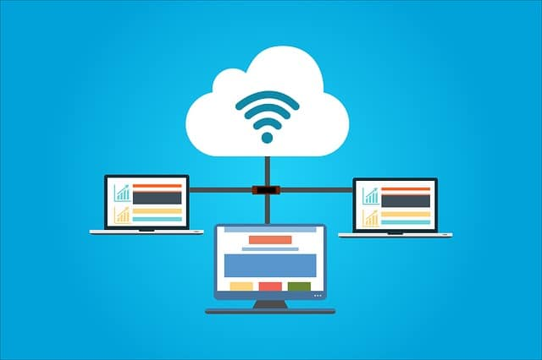

- https://tecnobrain.ar/las-5-caracteristicas-de-una-red-informatica-eficiente/

características mas importantes:
Seguridad
Confiabilidad
Escalabilidad


- https://www.nodo50.org/manuales/internet/4.htm
elementos para conectar a internet:
Los dispositivos de red son equipos físicos que se conectan a una red para transmitir y recibir datos. Su propósito es intercambiar paquetes de información entre una computadora o servidor local y otros dispositivos.

Estos equipos incluyen computadoras, impresoras, switchs, hubs, routers, repetidores, adaptadores de red, puntos de acceso inalámbricos y facilitan la transferencia de información entre los usuarios conectados a la red pública o privada.
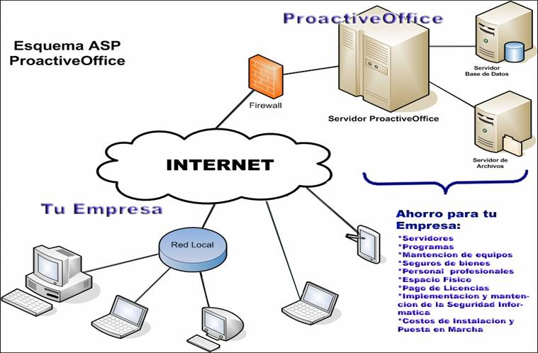
- https://www3.gobiernodecanarias.org/medusa/contenidosdigitales/FormacionTIC/cdtic2014/03co/11_servicios_de_internet.html

servicios que ofrece internet:
en los años 60’s, durante la Guerra Fría, cuando surge Internet, pocos se imaginaron la importancia y el impacto de esta tecnología en la actualidad. Internet, es una red mundial de computadoras y los servicios que ofrece, permiten a los usuarios comunicarse, compartir recursos y acceder a una gran cantidad de información desde cualquier parte del mundo.
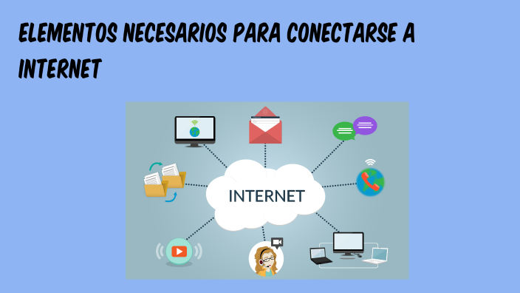

- https://recoverit.wondershare.es/video-repair/safer-internet-day.html?gad_source=1&gclid=EAIaIQobChMIu7vExpKgiQMV6V9IAB3WtQWOEAAYASAAEgIDUfD_ BwE

cuidados a tener cuando usamos internet:

Es probable que cuando compraste tu router de wifi, quizá no le hayas dado prioridad a que tu red tenga buena seguridad.

Cuando pensamos en la conectividad inalámbrica de nuestros hogares, la mayoría de nosotros generalmente se preocupa más por la velocidad de la transmisión de datos y del rango que puede cubrir el router.
